НАЦИОНАЛЬНЫЙ ПРОЕКТ «Продолжительная и активная жизнь»

Мы за здоровый образ жизни
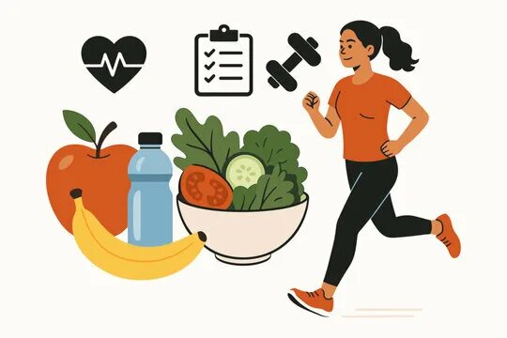
Здоровье – самая большая ценность человека. От того насколько бережно мы к себе относимся, зависит наше самочувствие на протяжении всей жизни.
Хорошее крепкое здоровье позволяет добиваться многих серьезных целей. Поэтому для того, чтобы обладать хорошим здоровьем, нужно вести здоровый образ жизни.
На здоровье человека оказывает влияние целая группа различных факторов – это и наследственность, и экологическая обстановка, и уровень развития медицины.
Основные составляющие ЗОЖ
- Сбалансированное питание. Рацион должен быть разнообразным и включать продукты, богатые витаминами, минералами и другими нутриентами, которые поддерживают иммунную систему. В рационе должны присутствовать овощи, фрукты, злаки, белковые продукты (мясо, рыба, бобовые), молочные изделия.
Важно соблюдать режим питания (обычно рекомендуется 3–5 приёмов пищи в день), избегать избытка сахара, соли, трансжиров и насыщенных жиров
- Физическая активность. Регулярные физические нагрузки помогают поддерживать форму, укреплять иммунитет, снижать риск сердечно-сосудистых заболеваний, диабета, остеопороза и других проблем со здоровьем.
Рекомендуется не менее 150 минут умеренной аэробной нагрузки в неделю (ходьба, плавание, езда на велосипеде) или 75 минут высокой аэробной нагрузки (бег, интенсивные кардиотренировки). Также полезны силовые упражнения и занятия на гибкость и баланс (йога, пилатес).
- Качественный сон. Взрослым необходимо спать не менее 7–8 часов в сутки. Во время сна повышается уровень антител, количество Т-лимфоцитов и клеток-киллеров. Недостаток сна ослабляет защитные силы организма, а качественный сон ускоряет восстановление и уменьшает воспалительные процессы.
- Личная гигиена. Комплекс мероприятий по уходу за телом, направленный на сохранение и укрепление здоровья, предотвращение инфекционных заболеваний. Включает регулярное мытьё рук, уход за полостью рта, чистоту тела, волос, ногтей, а также соблюдение правил гигиены одежды и жилища.
- Отказ от вредных привычек. Курение ослабляет иммунитет, вызывает хронические болезни лёгких и увеличивает риск многих заболеваний. Злоупотребление алкоголем разрушает клетки печени, негативно влияет на здоровье сердца и мозга. Отказ от этих привычек — важный шаг к укреплению здоровья.
- Эмоциональное самочувствие, контроль стресса. Хронический стресс повышает уровень кортизола — гормона, который подавляет иммунную функцию. Для снижения стресса полезны:
- умеренная физическая активность;
- прогулки на свежем воздухе;
- дыхательные практики;
- хобби;
- техники релаксации (медитация, йога).
При выраженной тревожности или эмоциональном истощении стоит обратиться к психотерапевту.
Позитивное отношение к жизни, способность радоваться повседневным мелочам и справляться со стрессом положительно влияют на здоровье.

Дополнительные рекомендации:
- Закаливание. Помогает повысить сопротивляемость организма болезням и иммунитет. Включает принятие воздушных и солнечных ванн, прогулки босиком, обтирания, обливания холодной водой, контрастный душ. Но начинать нужно с щадящих процедур и наращивать нагрузку плавно
- Регулярные медицинские осмотры и вакцинация помогают своевременно выявлять заболевания и укрепляют иммунитет через тренировку иммунной системы

ЗОЖ — это не временное ограничение или диета, а ежедневные привычки, которые становятся частью повседневной жизни.

Будьте здоровы!

Материал составлен по открытым Интернет-ресурсам

